
Produto Logix
Procedimento para entrada de NFM e NFP com processo de importação.

SUP1582/SUP22001 - Pedido de compra
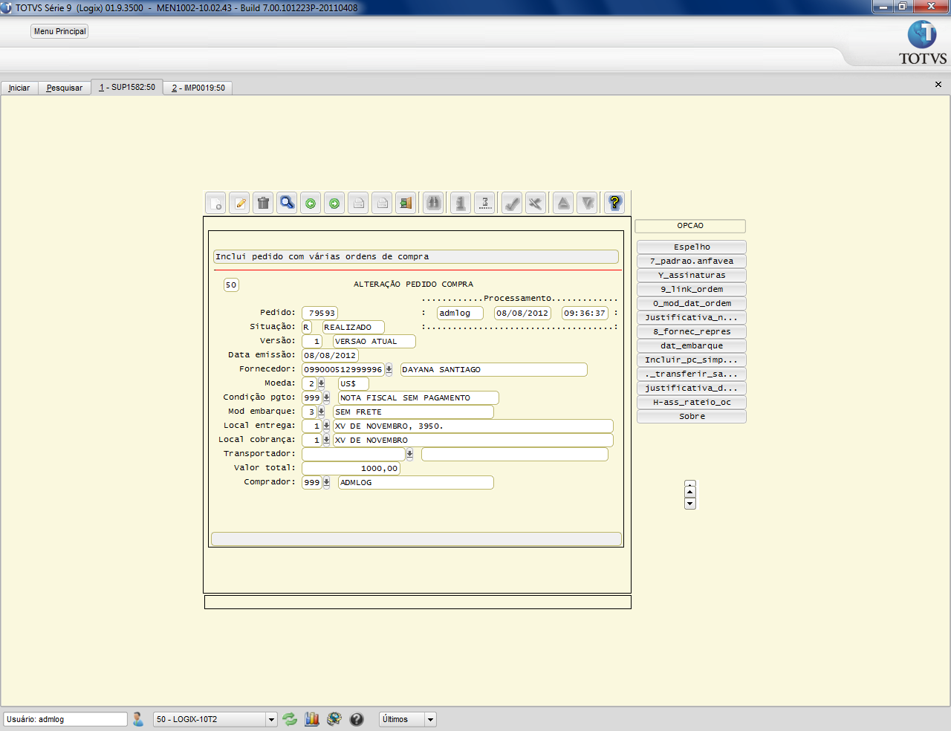

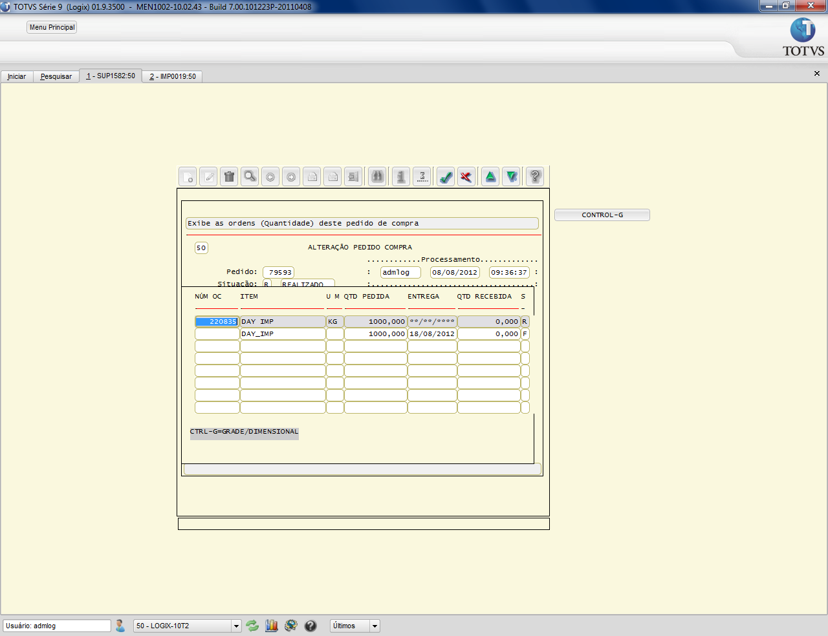
SUP6510/SUP22002 - Ordem de compra (com liquidação automática no recebimento total da quantidade).
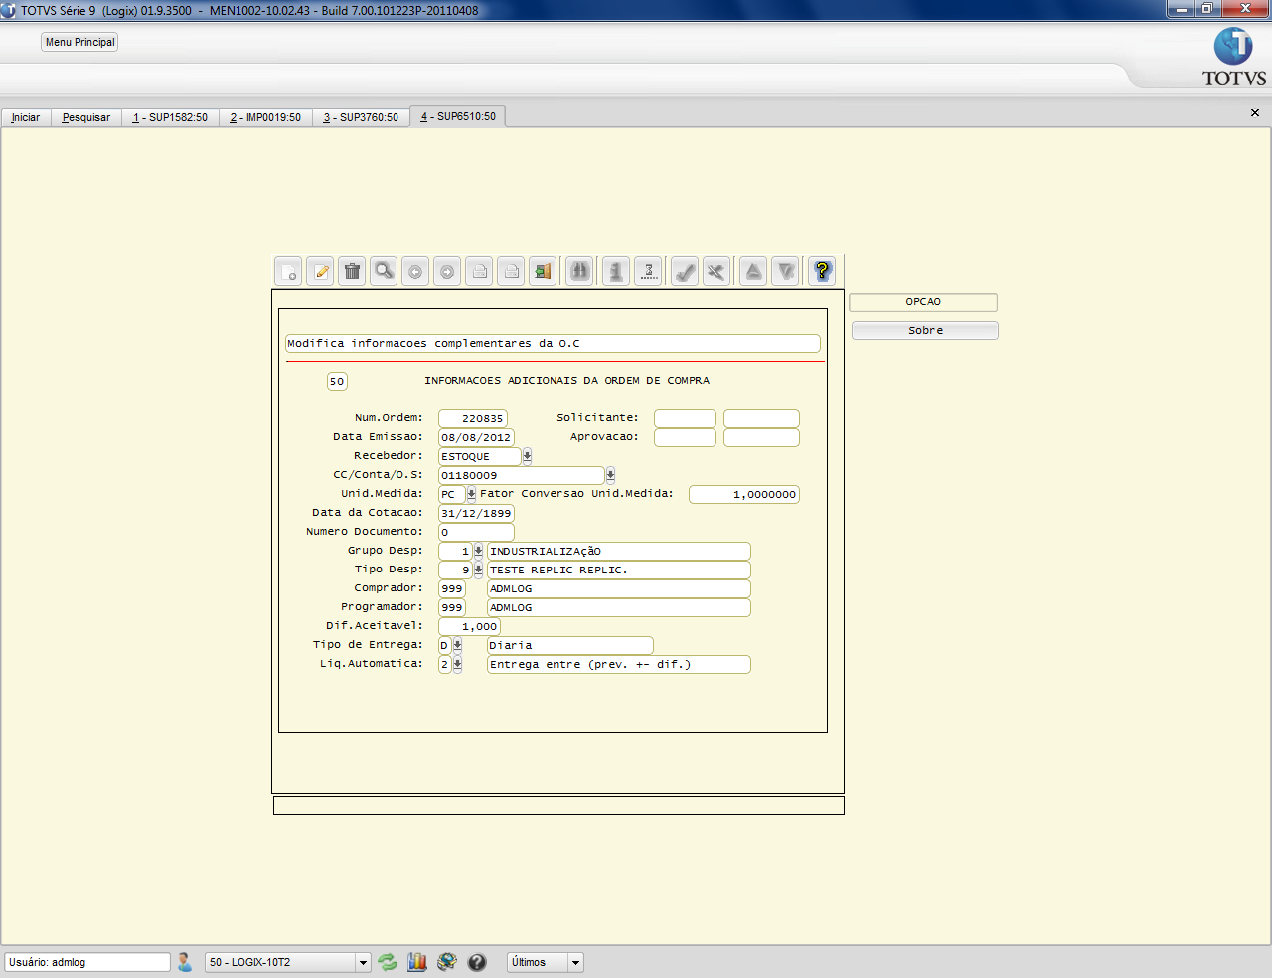

IMP0019 - Processo de importação relacionado ao pedido de compra.
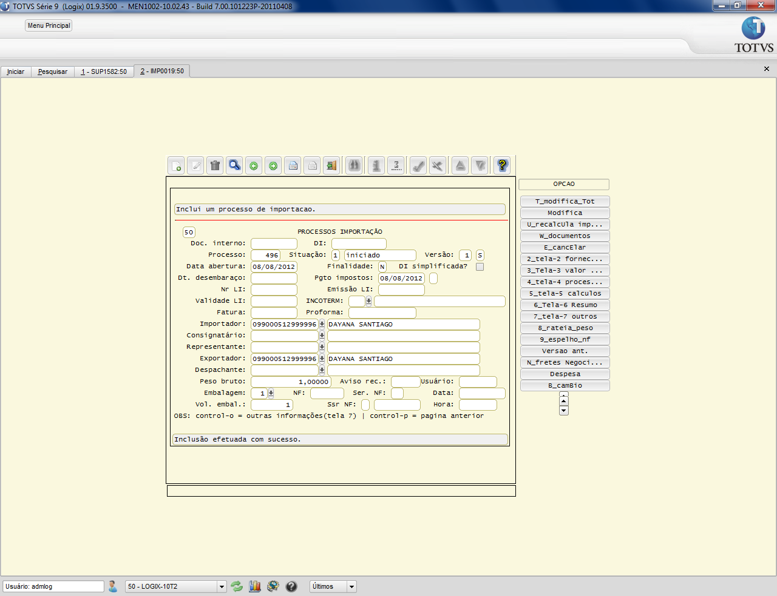
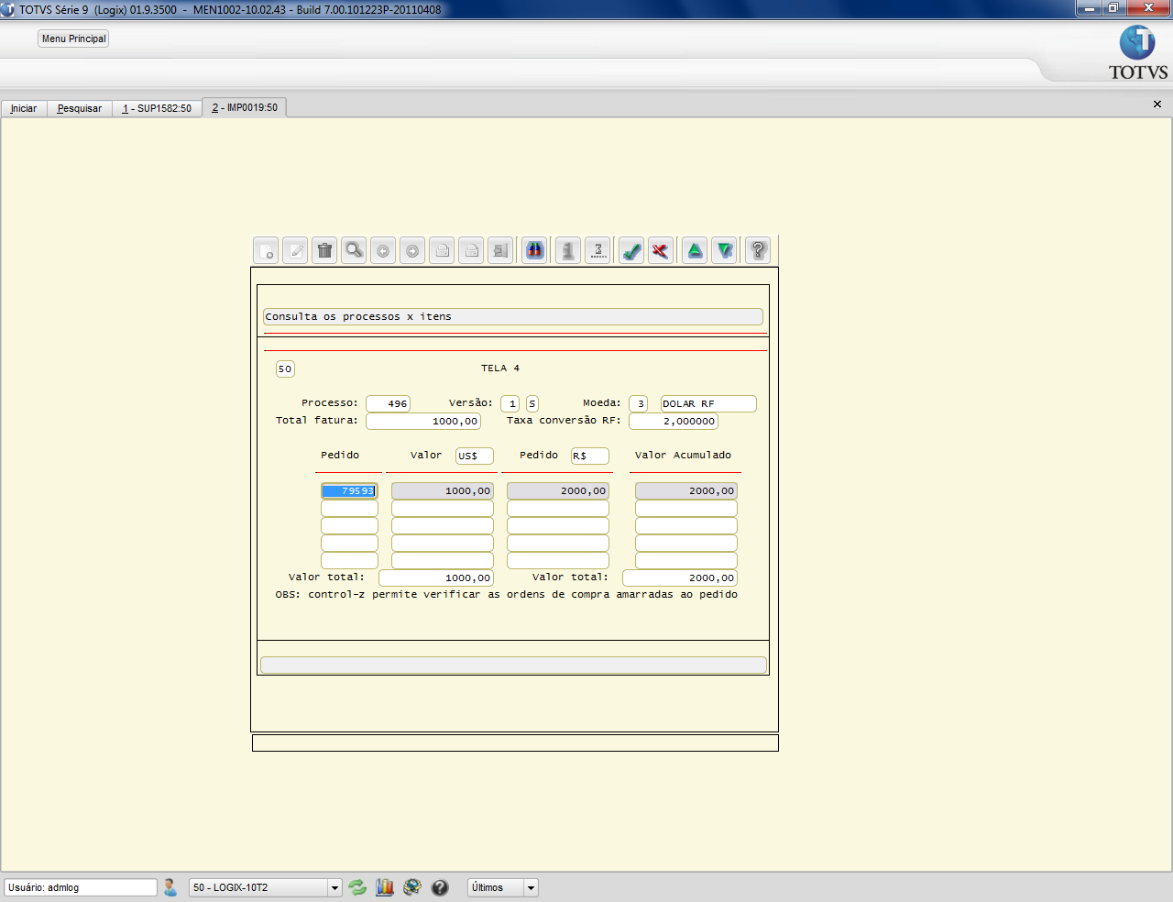

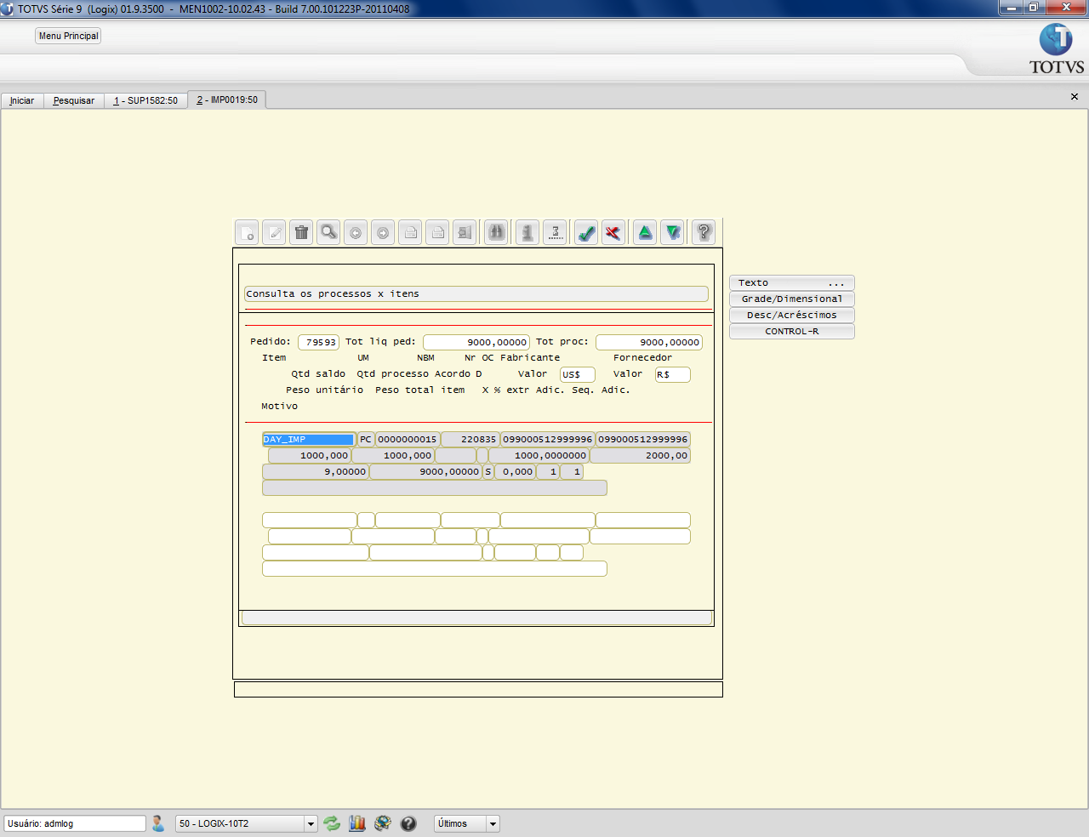

SUP3760 - Entrada de NFM carregando os dados do processo.

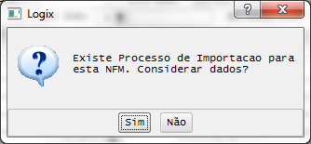
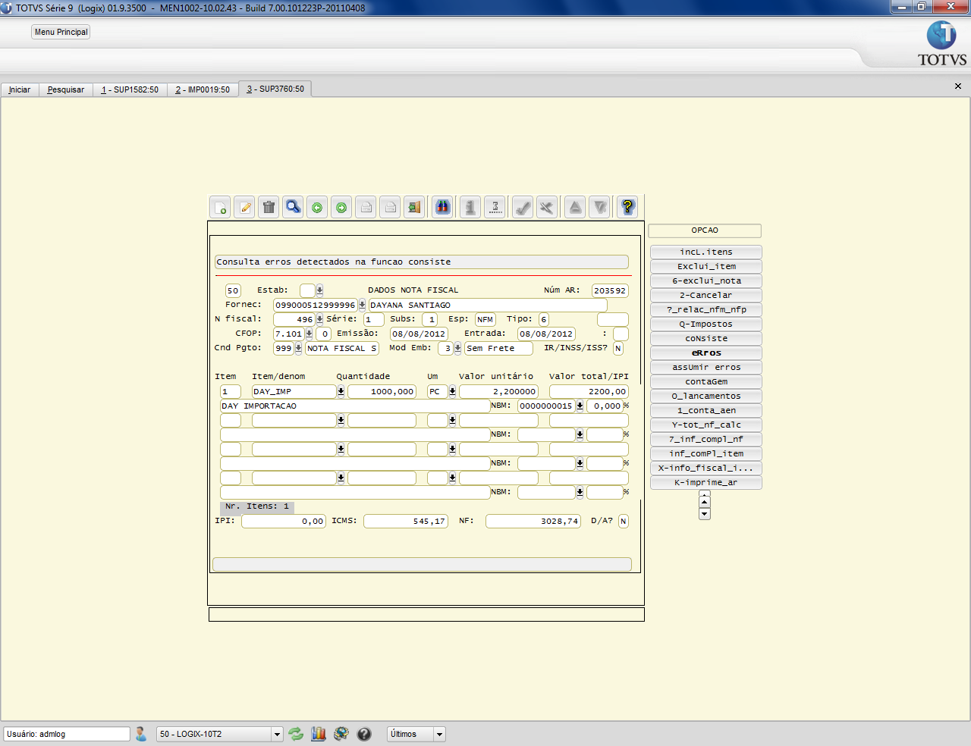

IMP0019 - Relacionou o processo com o aviso de recebimento (NFM).

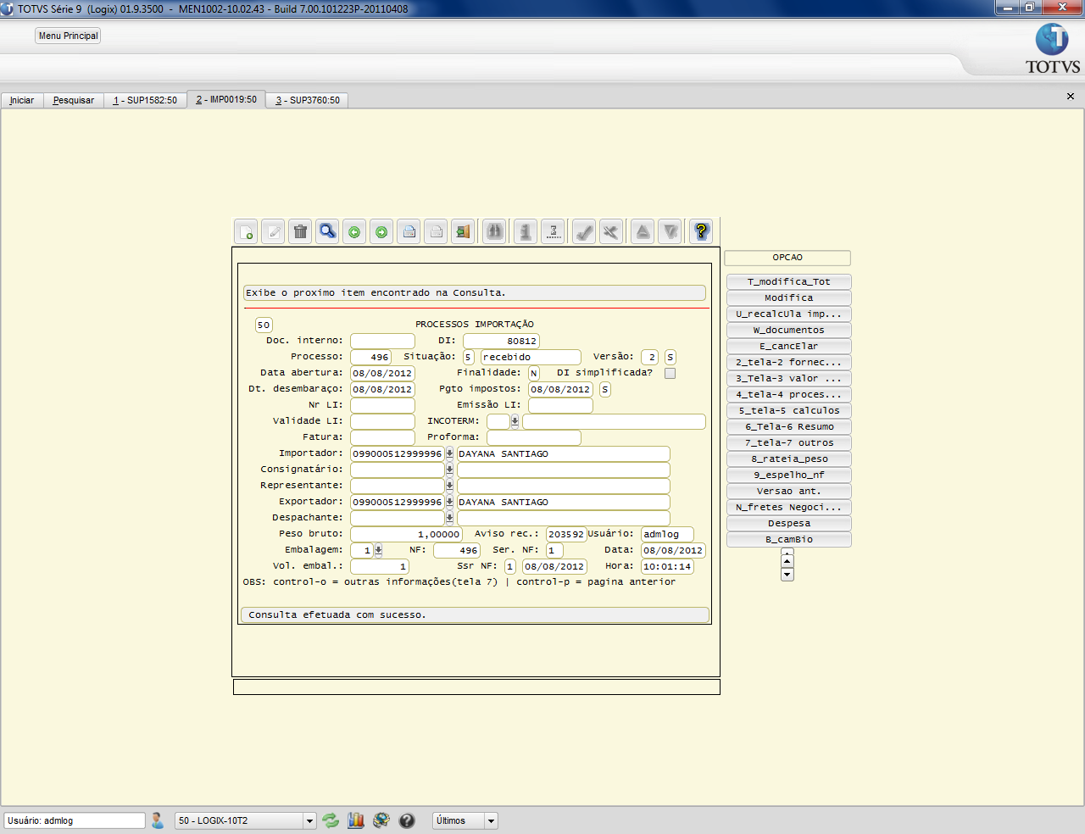

SUP3760 - Entrada da NFP relacionando com processo e com a NFM.

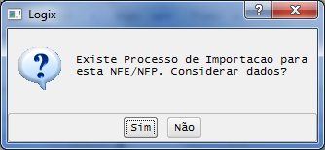

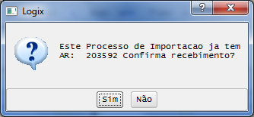

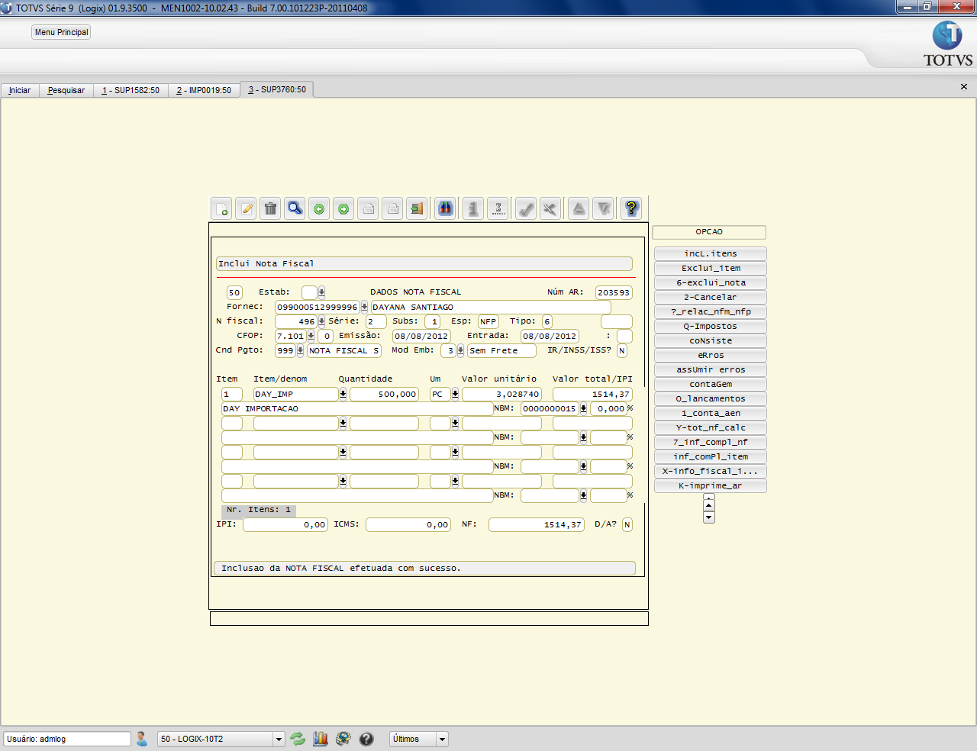

SUP2570 (opção ”?_relac_nfm_nfp” do SUP3760) - Relacionamento da NFP com a NFM.
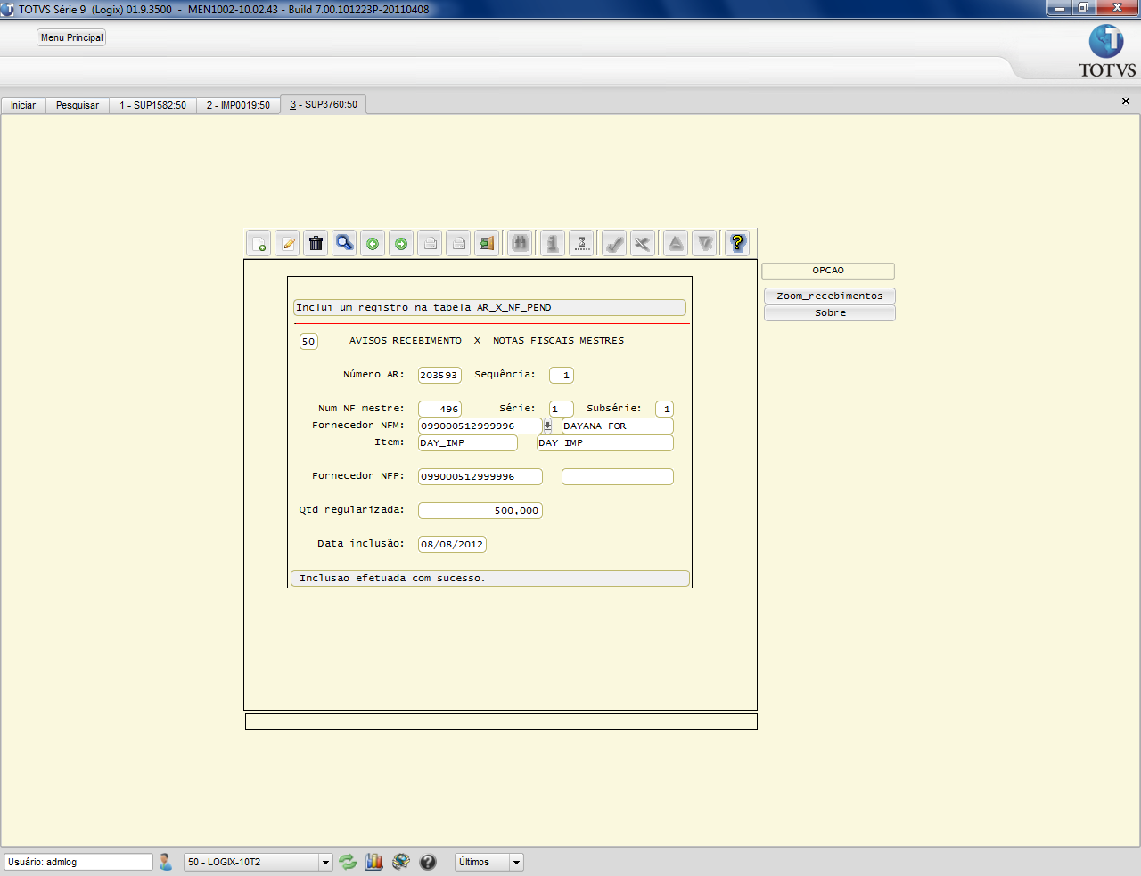

SUP1582 - O pedido recebeu a metade da quantidade solicitada, com a primeira NFP.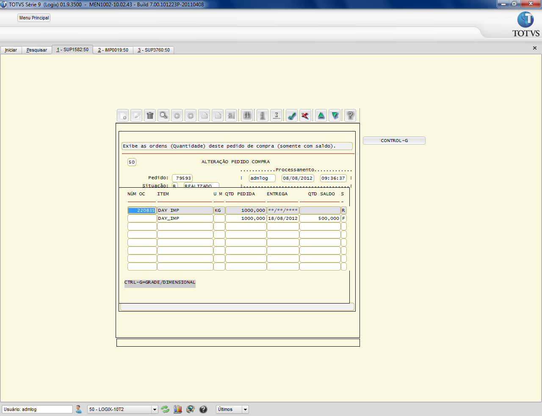

SUP3760 - Entrada da segunda NFP, também carrega dados do processo e relaciona com a NFM.
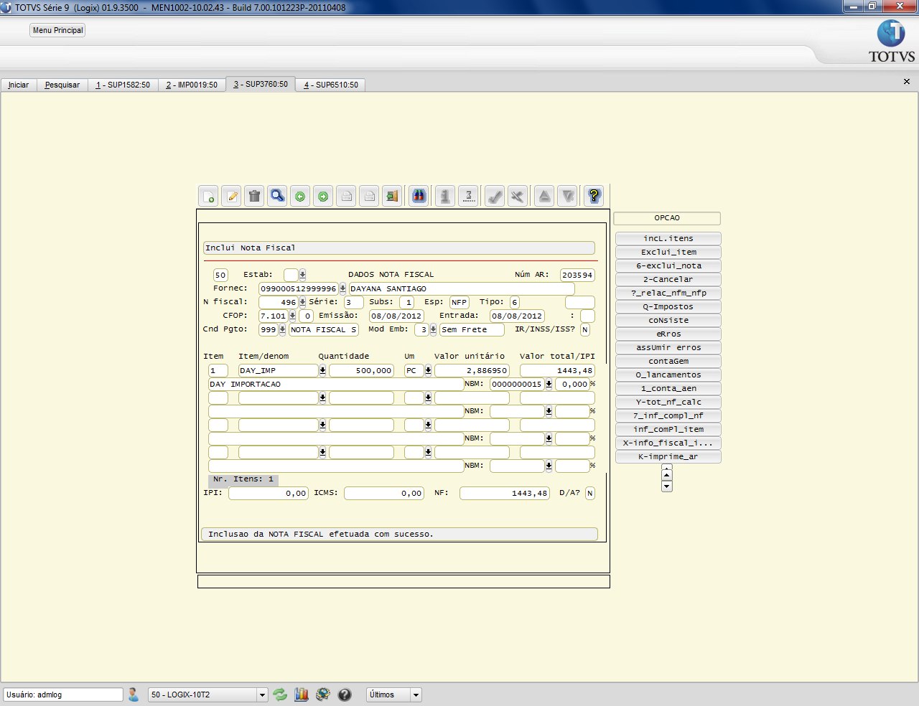

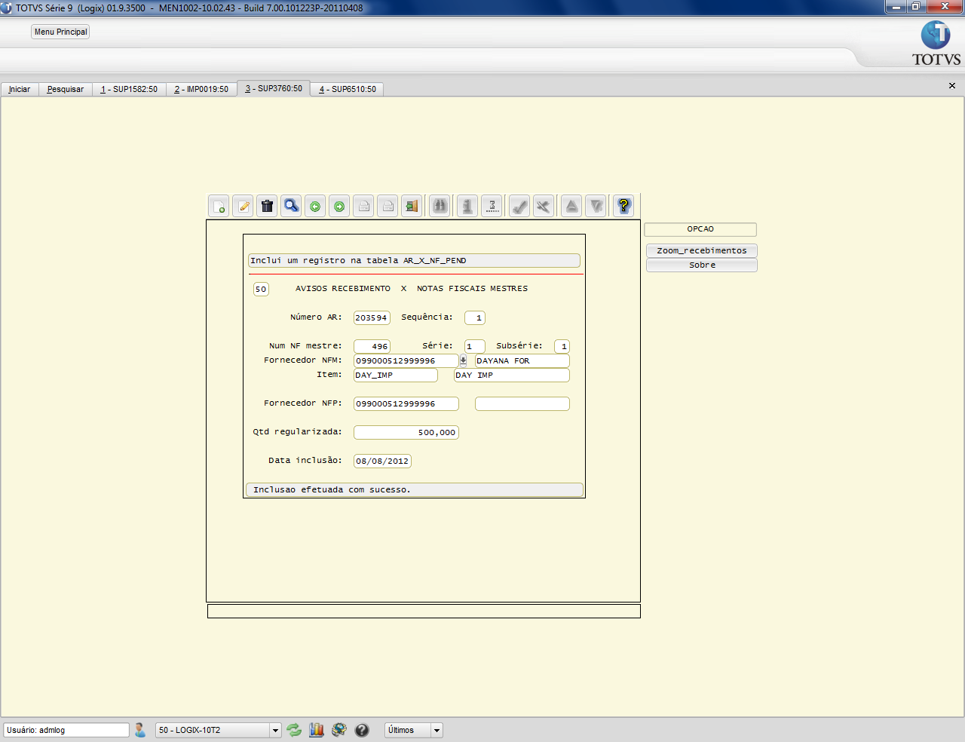
SUP1582 - Pedido foi liquidado automaticamente com a contagem da segunda NFP.
